Introducción – creando primer despliegue

1. Para nuestro primer despliegue tenemos que tener:
   1. Instalado:
      1. Docker
      2. Minikube o Docker con kubernetes instalado
      3. Kubectl
   2. Creado un “**cluster**” con minikube o con docker
2. Primero crearemos nuestro despliegue; como base utilizaremos la imagen de “**echo server**” de minikube.

kubectl create deployment hello-minikube --image=kicbase/echo-server:1.0

* 1. Este comando está dividido en:
     1. kubectl: iniciador de los comandos de kuberentes
     2. create: acción que vamos a realizar (crear)
     3. deployment: tipo de objeto a crear.
     4. name: nombre que le pondremos al deployment “hello-minikube”
     5. --image: la imagen que vamos a utilizar de base.



1. De esta forma ya tenemos creado nuestro despliegue. Al igual que con docker, tenemos que exponer nuestro “**deployment**” para que pueda ser accedido por otras redes.

kubectl expose deployment hello-minikube --type=NodePort --port=8080

* 1. Este comando, quitando los puntos similares con el anterior, está dividido en:
     1. expose: acción que se va a realizar
     2. -- type: tipo de exposición que vamos a realizar
     3. -- port: el puerto que utilizaremos para acceder al deployment



1. Para comprobar que el comando anterior se ejecutó correctamente, introducimos el siguiente código en la consola:

kubectl get services hello-minikube

* 1. Este comando nos permite obtener los servicios que estén corriendo bajo el nombre hello-minikube:

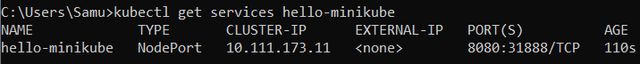

* + 1. Aquí utilizamos la palabra “**get**” para referirnos a que queremos obtener información.
    2. Services para indicar que obtendremos información del servicio.
    3. El nombre del servicio que queremos obtener.
  1. ¿Por qué vemos los servicios si lo que hicimos fue exponer el despliegue?
     1. Esto es debido que, para poder acceder a cualquiera de nuestros despliegues, es necesario crear un servicio. El comando “**expose**”, no solo crea el servicio, sino también que une al servicio con el despliegue.

1. Ahora vamos a probar el servicio expuesto. Para ello podemos utilizar minikube para acceder mediante el navegador:

minikube service hello-minikube

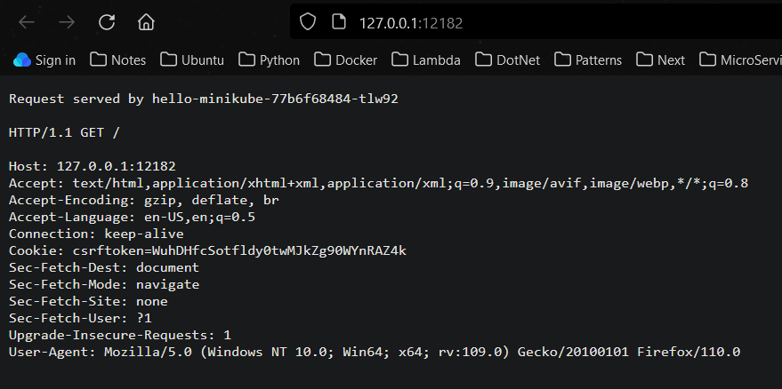

* 1. Esto crea un acceso temporal a nuestro POD, pero una vez que cerremos la consola, este se perderá.

1. Si no queremos utilizar “**minikube**”, podemos optar por la línea de comando de “**kubectl**”:

kubectl port-forward service/hello-minikube 7080:8080

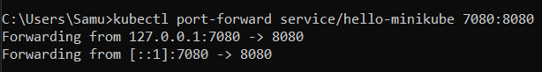

* 1. Esto hará la misma funcionalidad que el comando anterior, pero aquí podemos decidir que puerto utilizar para acceder a nuestro servicio interno.
  2. El resultado final es similar al anterior.